Laboratório 5
Análise Espacial de Dados Geográficos:
Geoestatística Linear

Renata Pacheco Quevedo

Este trabalho permitiu utilizar os conceitos teóricos abordados em sala de aula, e no contexto das leituras recomendadas, de modo prático a partir de um ambiente de sistemas de informações geográficas (SIG). Algumas das questões trabalhadas foram:
• Análise exploratória dos dados;
• Análise estrutural (cálculo e modelagem do semivariograma);
• Análise de Isotropia/Anisotropia;
• Interpolação por Krigeagem;
• Análise de variabilidade espacial do teor de argila de acordo com as modelagens isotrópica e anisotrópica, considerando-se a geologia.
Assim, são demonstrados os exercícios realizados com imagens referentes aos passos seguidos no programa SPRING.

Carregar os dados no Sistema SPRING: ativação do banco de dados SaoCarlos, do projeto Canchim e dos Planos de Informação (PIs) “Limites (recorte)” e “Amostras_Campo (argila)”.

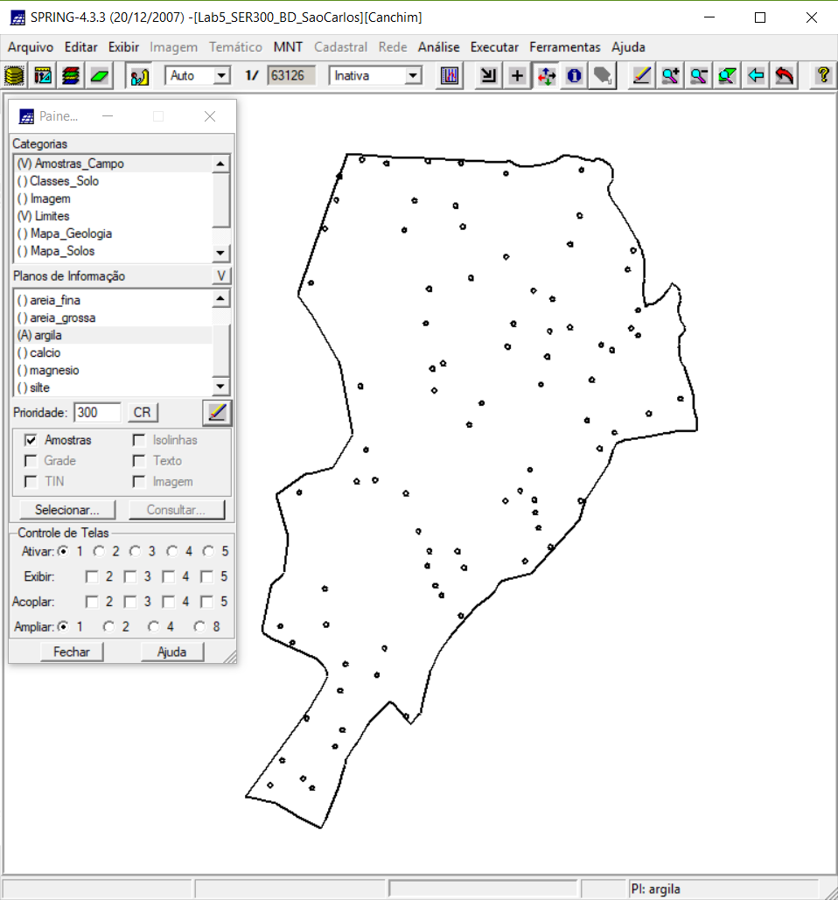
Figura 1. Visualização dos PIs selecionados.

Análise exploratória a partir do SPRING: execução de estatísticas descritivas, histograma e gráfico da probabilidade normal.
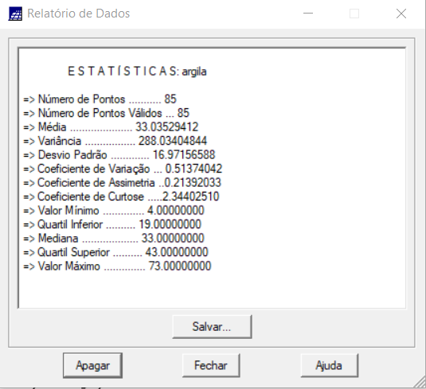
Figura 2. Estatísticas descritivas.
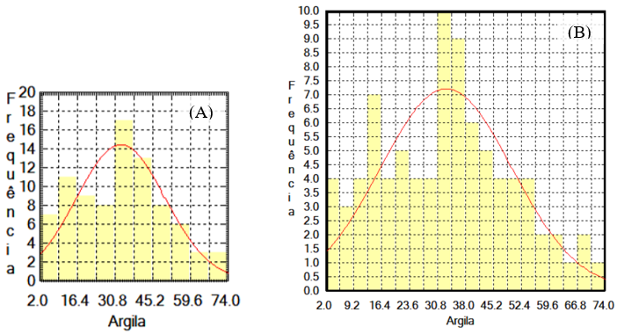
Figura 3. Histogramas do PI Argila, com sobreposição de distribuição Gaussiana: A) Histograma com 10 classes; B) Histograma com 20 classes.
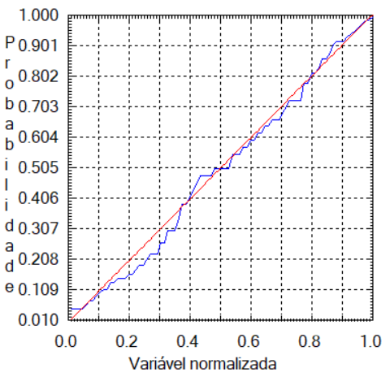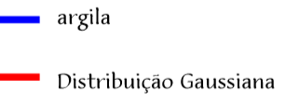
Figura 4. Gráfico da Probabilidade Normal.

Análise da variabilidade espacial por semivariograma.
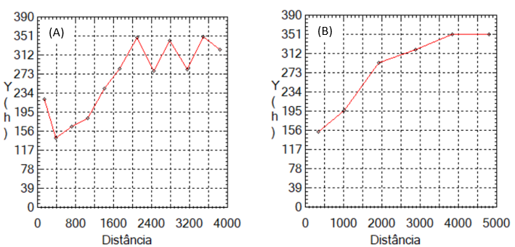
Figura 5. Semivariograma relativo ao teor de argila: A) Parâmetros de Lag, Incremento e Tolerância default; B) Parâmetros definidos pelo usuário de acordo com o modelo utilizado (Nº Lag = 4, Incremento = 968, Tolerância = 484).

Modelagem do semivariograma experimental e validação do modelo de ajuste expressado a partir de diagrama espacial do erro, histograma do erro, estatísticas do erro e diagrama de valores observados versus estimados.

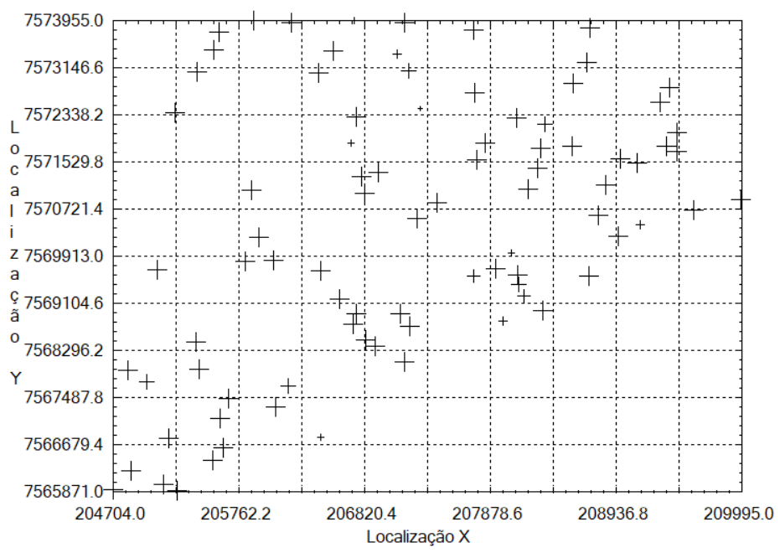
Figura 6. Diagrama Espacial do Erro.

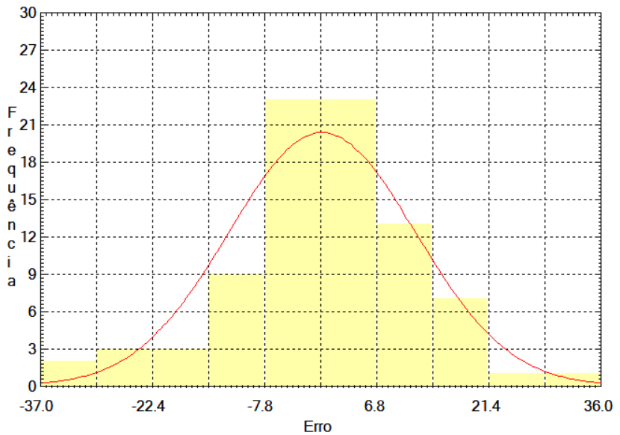
Figura 7. Histograma do Erro.

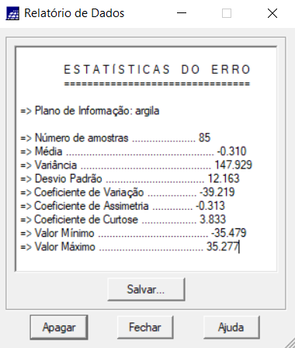
Figura 8. Estatísticas do Erro.

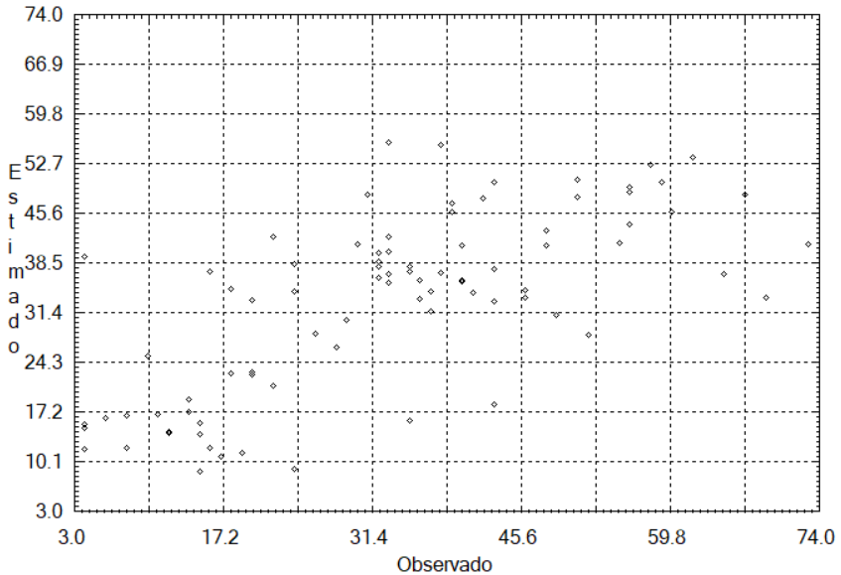
Figura 9. Diagrama de valores observados versus estimados.

Interpolação por Krigeagem Ordinária

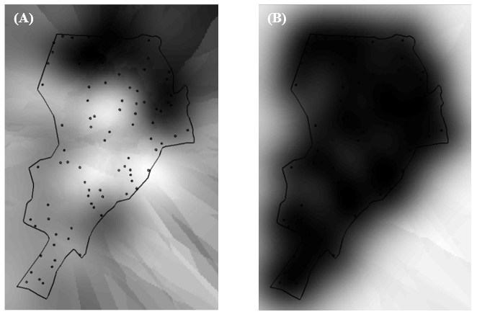
Figura 10. Resultados da Krigeagem: A) Imagem resultante da Krigeagem; B) Variância da Krigeagem.

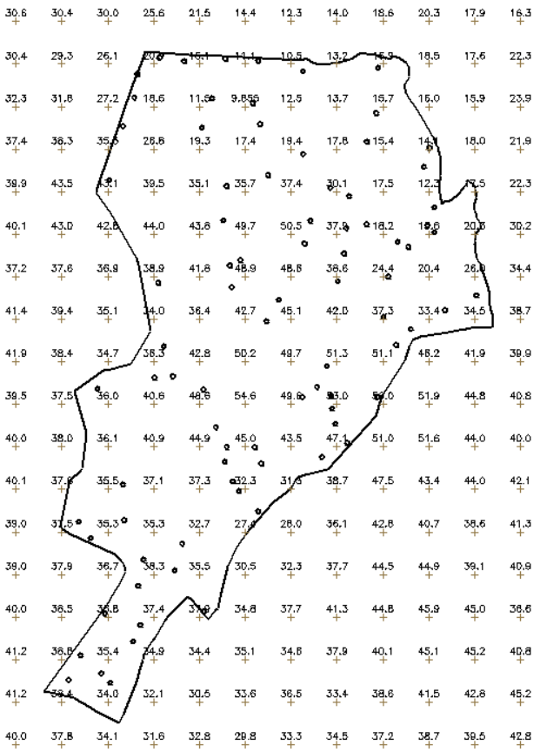
Figura 11. Grade resultante do processo de Krigeagem.

Visualização da superfície de argila.
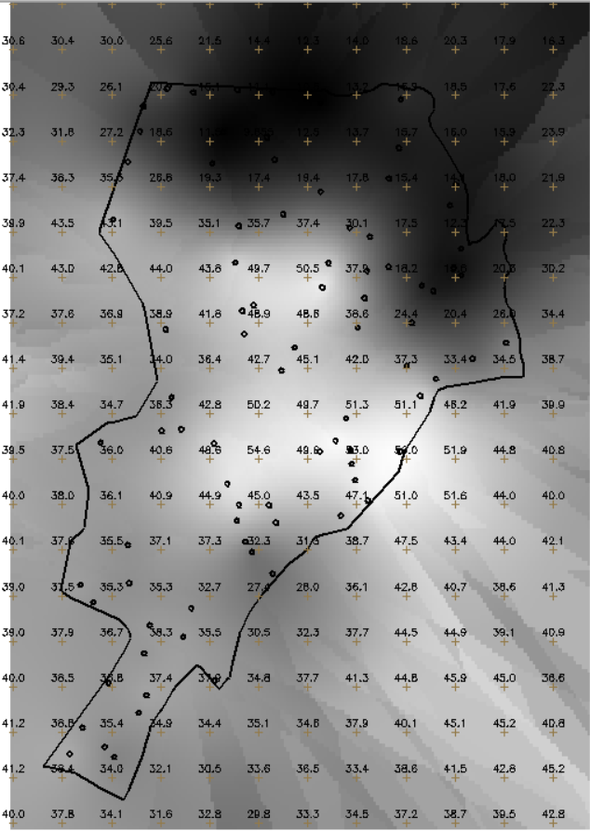
Figura 12. Transformação da grade resultante do processo de Krigeagem para imagem.

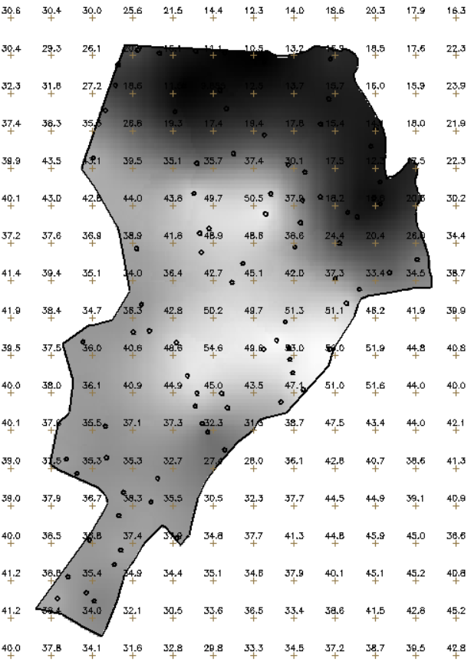
Figura 13. Imagem recortada de acordo com o limite da Fazenda Canchim, utilizando LEGAL.

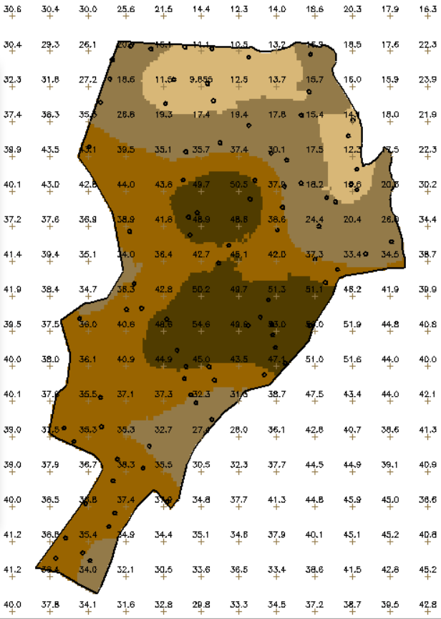
Figura 14. Fatiamento do teor de argila de acordo com a classificação especificada previamente.

Caso anisotrópico: detecção de anisotropia e seus eixos, geração e modelagem de semivariogramas direcionais, modelagem da anisotropia, validação do modelo de ajuste, interpolação por Krigeagem Ordinária, e visualização da superfície de argila oriunda do modelo anisotrópico.

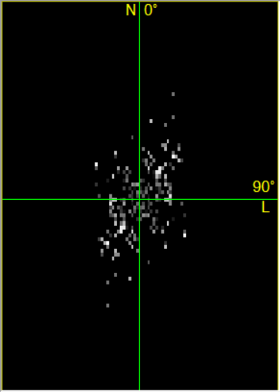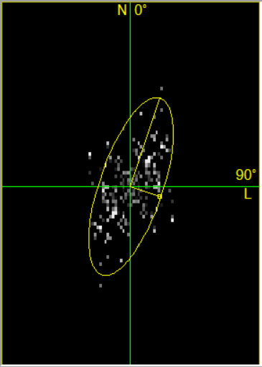
Figura 15. Detecção dos eixos de anisotropia.

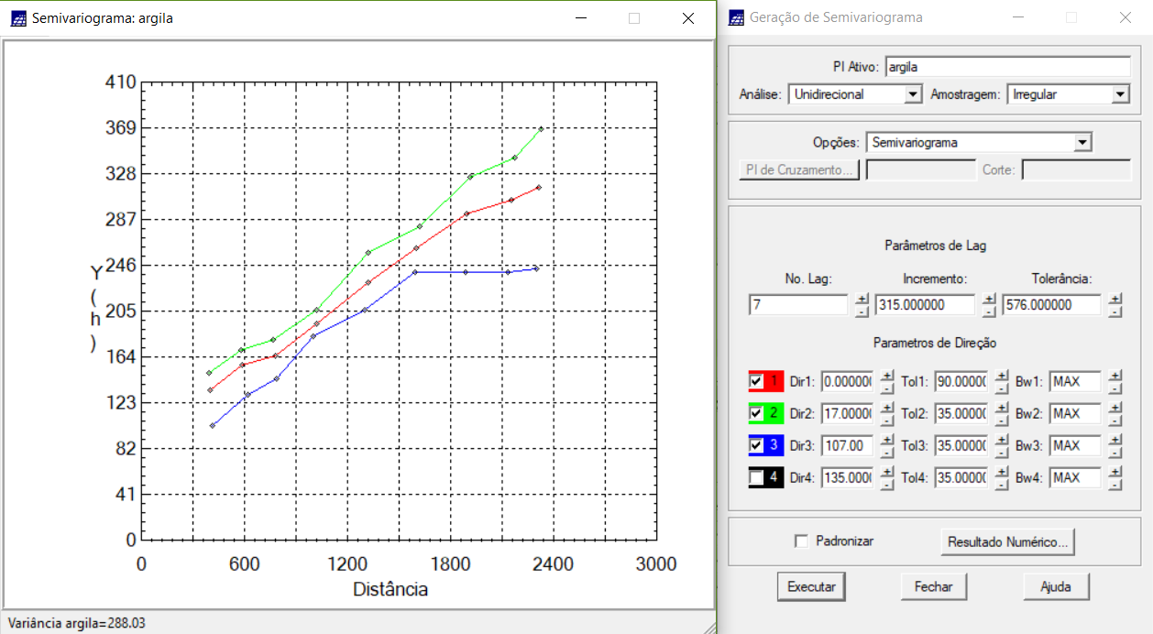
Figura 16. Semivariogramas relativos às direções de maior e menor continuidade e omnidirecional.
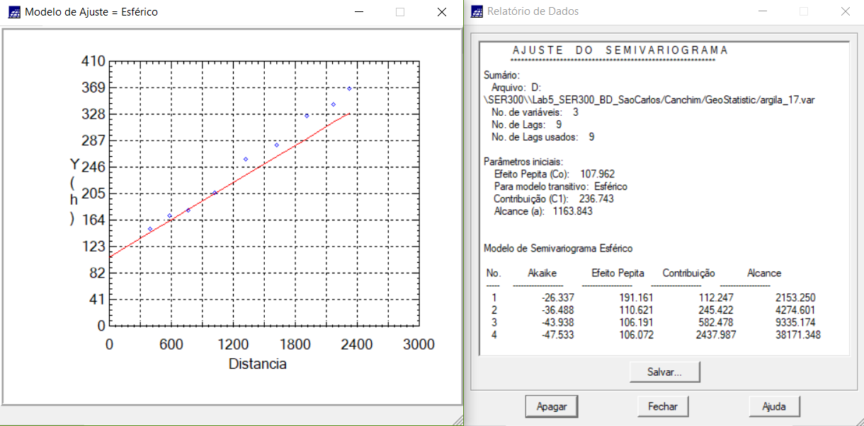
Figura 17. Ajuste do semivariograma para a direção de maior continuidade.

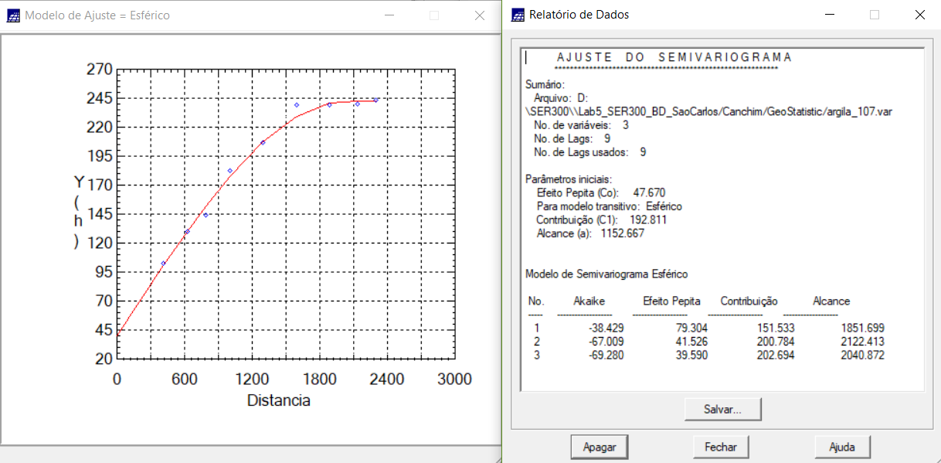
Figura 18. Ajuste do semivariograma para a direção de menor continuidade.
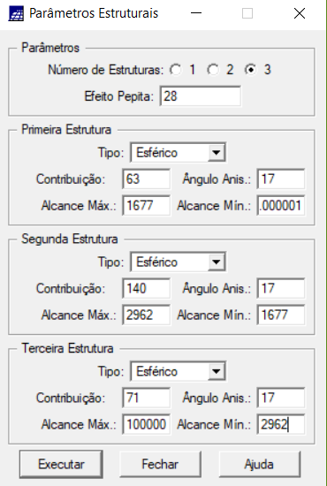
Figura 19. Registro do modelo proposto.

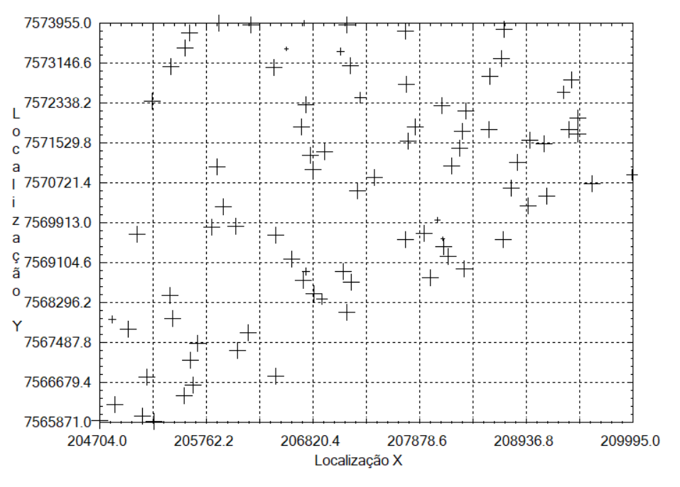
Figura 20. Diagrama Espacial do Erro.

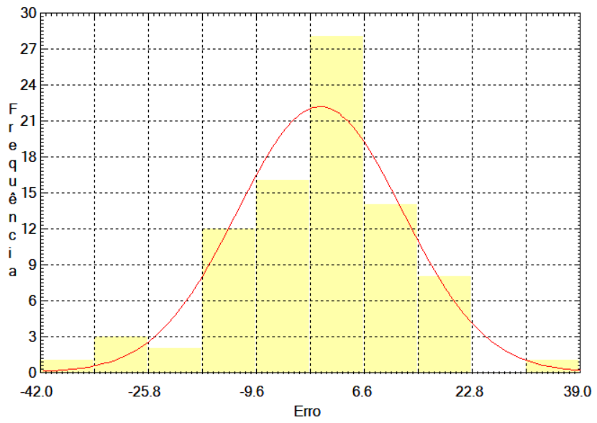
Figura 21. Histograma do Erro.

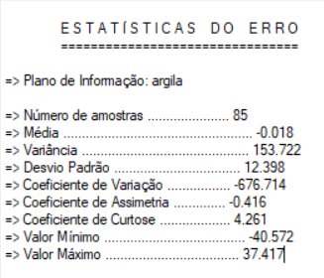
Figura 22. Estatística do Erro.

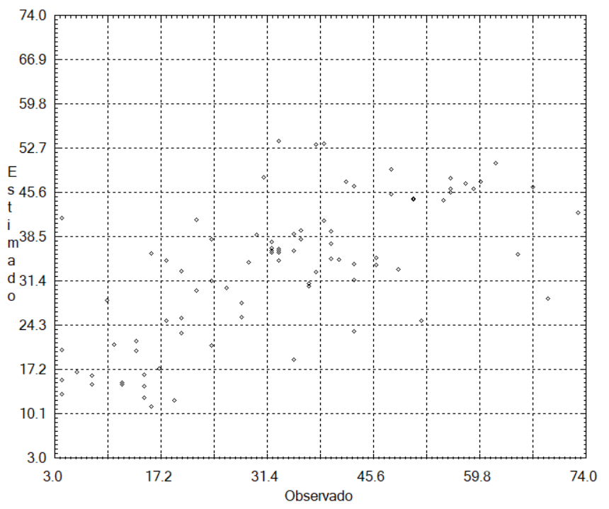
Figura 23. Diagrama de valores Observados versus Estimados.

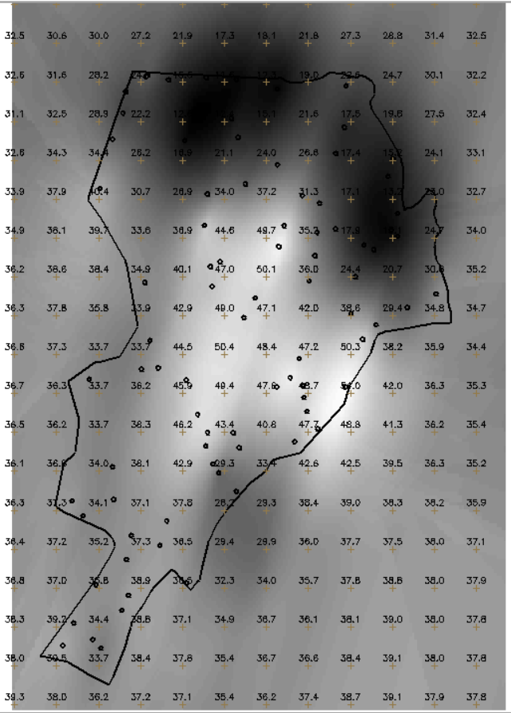
Figura 24. Imagem resultante do processo de Krigeagem.

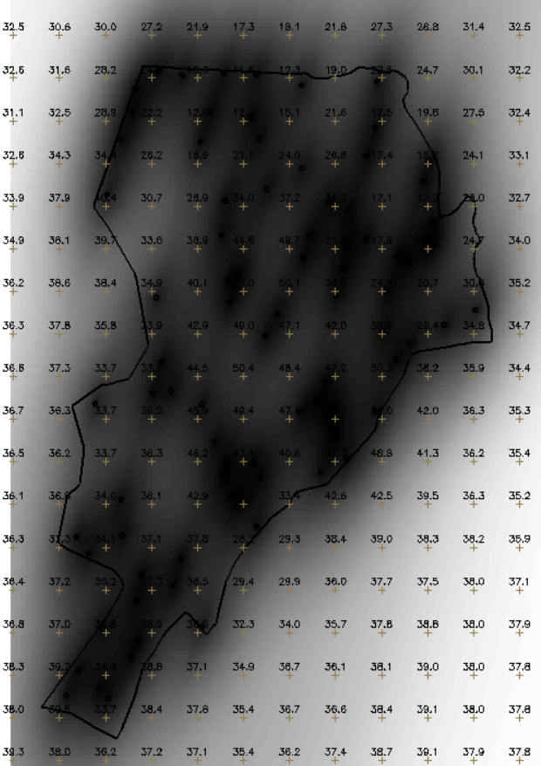
Figura 25. Variância da Krigeagem.

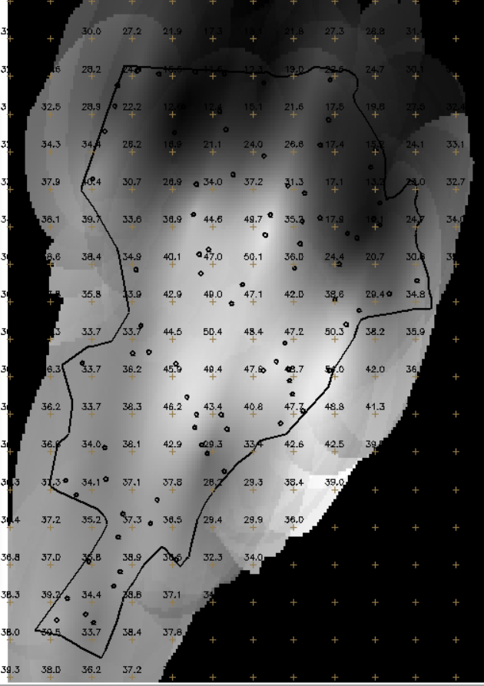
Figura 26. Visualização da superfície de argila oriunda do modelo anisotrópico por meio de imagem.
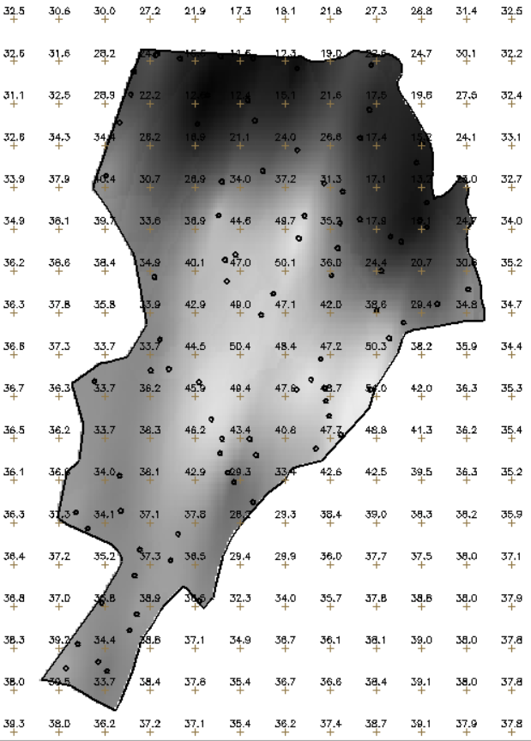
Figura 27. Imagem oriunda do modelo anisotrópico recortada.

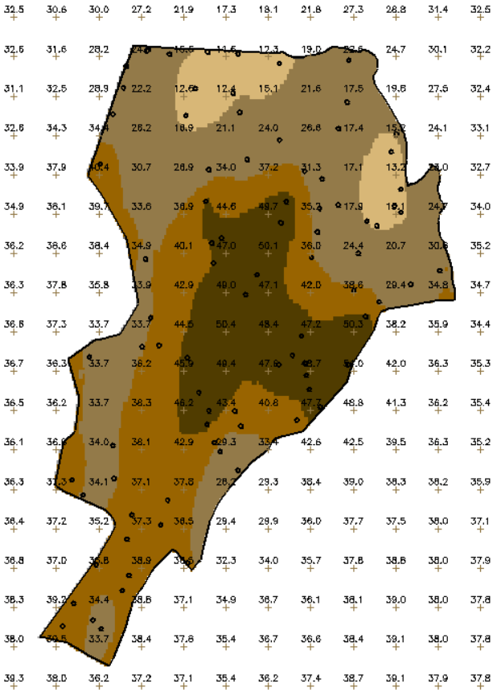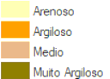
Figura 28. Fatiamento da imagem oriunda modelo anisotrópico recortada
Ao serem comparados os resultados da Krigeagem, é possível verificar uma suavização quando considerado o modelo anisotrópico, conforme pode ser visto na figura 29B, em que as áreas mais claras diminuem sua intensidade, porém também é visível a direção de dispersão dos dados. Quanto ao modelo isotrópico (figura 29A), as regiões claras são mais marcadas, havendo uma suave transição para as áreas intermediárias, com concentração de áreas escuras ao longo das bordas ao norte/nordeste. Ao se comparar com o mapa geológico (figura 30), percebe-se que o modelo isotrópico mantém uma distribuição similar com aquela da geologia, diferentemente do modelo anisotrópico.

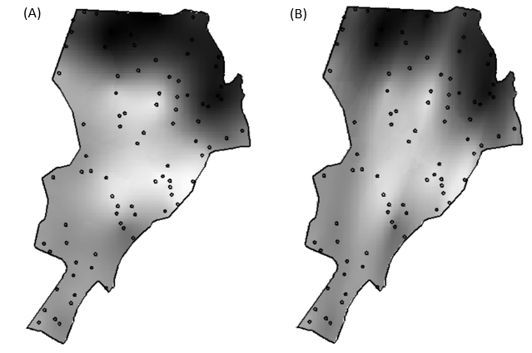
Figura 29. Resultados da Krigeagem. A) Isotrópico; B) Anisotrópico.

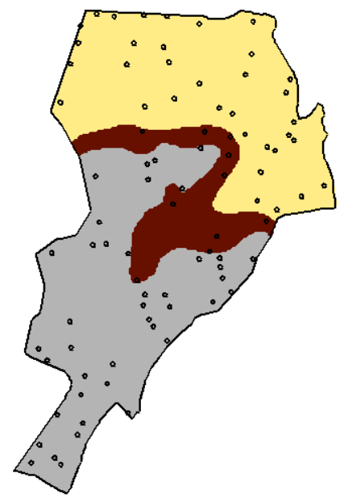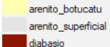
Figura 30. Mapa geológico e amostras de solo.
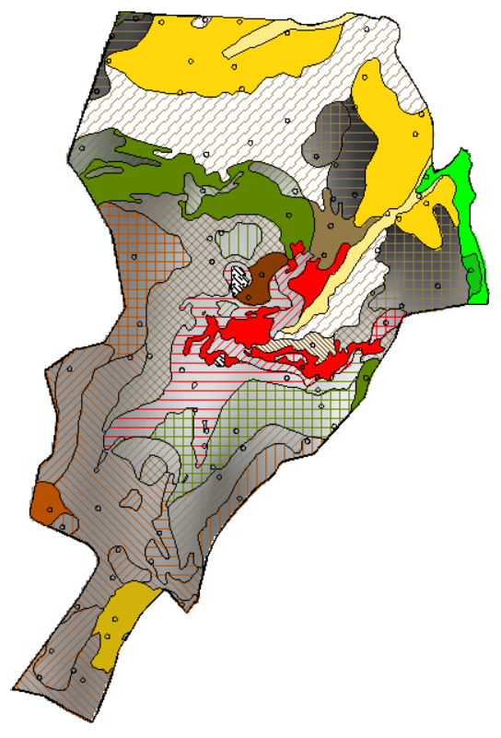
Figura 31. Mapa de pedologia, classes de solo.

A partir do fatiamento das imagens geradas a partir da Krigeagem foi possível perceber que a menor concentração de argila ocorreu nas áreas em que se encontra o Arenito Botucatu. As áreas com maior concentração de argila estão localizadas onde há presença de Diabasio. O Arenito Superficial apresentou predomínio de valores intermediários de concentração de argila.
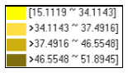
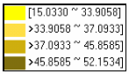
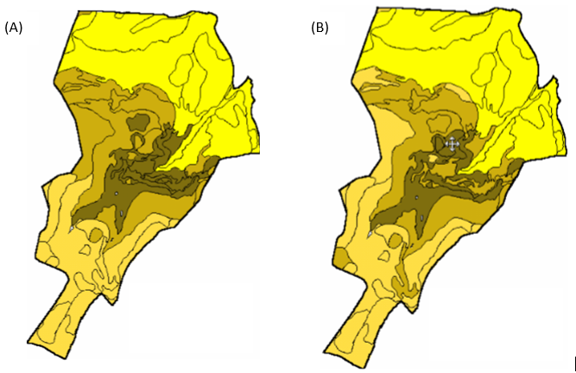

Figura 32. Resultado de agrupamento por quartil para os níveis de argila. A) modelo isotrópico; B) modelo anisotrópico.

